Classes de terminale s

Spécialité Physique-Chimie
mercredi 09 mai 2001

DEVOIR SUR TABLE N°5
EXERCICE DE SPÉCIALITÉ
sur 5 points

émission et réception d’ondes radios
A ] émetteur
Pour émettre une onde électromagnétique, on utilise un circuit oscillant (r, L, C) libre. L’influence de la résistance r du dipôle (r, L) est neutralisée par l’adjonction, en série dans le circuit, du dipôle D (« amplificateur à résistance négative ») qui permet de compenser, à chaque instant, la perte d’énergie des oscillations.
Une antenne émettrice, branchée entre condensateur et masse, assure la création de l’onde de fréquence N_{p}.
On réalise le circuit schématisé ci-dessous pour lequel :
r = 10 Ω ; L = 65 μH ; C = 27 nF et : U = – R i (t).
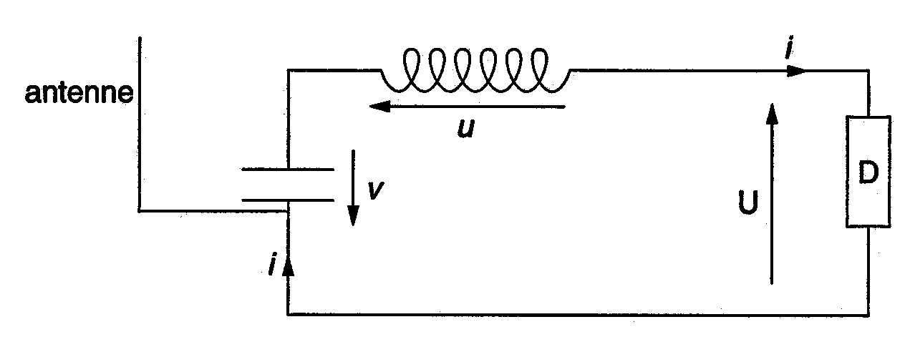
1°) Montrer que la tension aux bornes du condensateur est solution de l’équation différentielle :
v + $\frac{(r − R)}{L}$ v +$\frac{v}{L C}$ = 0.
2°) Que se passe-t-il pour : r = R ?
3°) Quelle est alors l’expression littérale et la valeur numérique de la fréquence N_{p} ?
B ] Récepteur
On veut construire un récepteur pour capter cette onde, pour cela on propose le filtre 1 ou le filtre 2. En régime permanent la réception du champ magnétique par l'antenne crée une tension de même fréquence que l‘onde reçue entre les points E et M, la tension us étant ensuite envoyée sur un amplificateur.
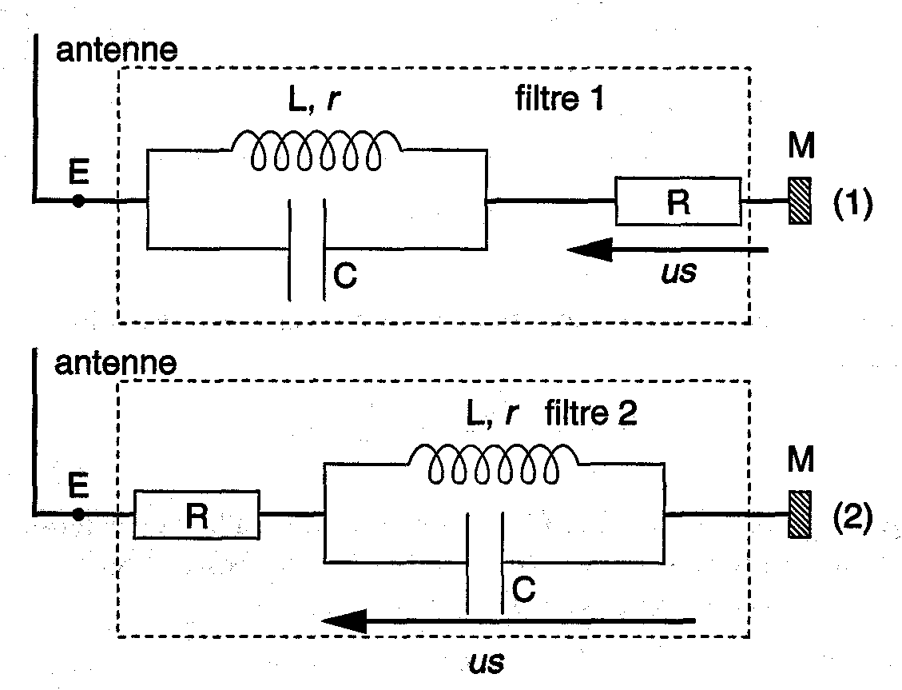
.../...
Les courbes ci-après représentent les fonctions de transfert : us = f ( N ) des filtres 1 et 2.
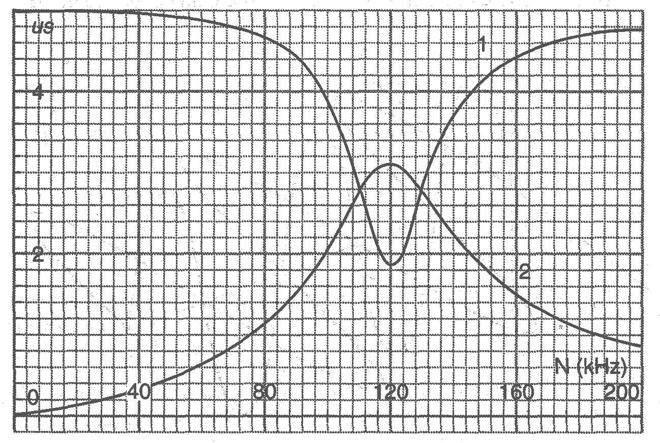
1°) Parmi ces deux filtres lequel vous apparaît le meilleur ? Pourquoi ?
2°) Le récepteur vous paraît-il bien accordé sur l'émetteur ?
3°) Déterminer graphiquement la bande passante du filtre qui convient.
C ] Modulation d’amplitude
En fait l’onde émise est modulée en amplitude par le son qu'elle doit véhiculer. Cette onde a l'allure suivante.
1°) Que signifie «onde modulée en amplitude» ?
2°) Déterminer graphiquement la fréquence N_{p} de la porteuse et la fréquence N_{m} du signal modulant.
3°) Déterminer graphiquement le taux de modulation m de l’onde, sachant que :
m = $\frac{U_{\text{max}}− U_{\text{min}}}{U_{\text{max}} + U_{\text{min}}}$ où U_{max} et U_{min} représentent respectivement les amplitudes maximale et minimale du signal modulé.
4°) L'équation horaire de l'onde modulée ci-dessus peut s'écrire :
u (t) = U_{p} cos ( 2π.N_{p}.t ) + 0,5 m U_{p} cos [ 2π.(N_{p} + N_{m}).t ] + 0,5 m U_{p} cos [ 2π.(N_{p} – N_{m}).t ].
a) Quelles fréquences sont présentes dans cette onde modulée ?
- Le filtre précédent ( B] 1°) ) peut-il laisser passer ces fréquences ? Justifier la réponse.

